調查報告

案 由：文化部辦理廣播電視內容產業發展旗艦計畫以提升產值，且配合新南向政策拓展海外市場，惟我國電視節目對主要出口國之銷售金額比率漸趨衰退，廣電產業發展面臨嚴重挑戰等情案。

調查意見：

文化部辦理「廣播電視內容產業發展旗艦計畫」第1期(99至103年)規劃總經費50.24億元，文化部歷年預算案累計編列該計畫預算數僅17.68億元，較規劃總經費減少32.56億元，約64.81％；且整體計畫執行率未達80％。第2期(104至108年)規劃總經費25.50億元，其中104至106年度規劃經費13.10億元，惟文化部預算案累計編列預算數9.46億元，較規劃經費減少3.64億元，約27.79％；且104年及105年執行率分別為78.23％及78.26％，計畫執行率亦未達80％。文化部不僅未能核實編列相關預算並確實執行，旗艦計畫預計達成的建構友善影視產業環境、彌補人才斷層、對內帶動閱聽眾回流、對外打造影視臺流，並以國家隊及整合行銷概念將我國電視作品行銷國際以達在地文化國際化之目標，儼然淪為口號，檢視國內電視內容產業競爭環境日益惡化，文化部責無旁貸，核有違失。

我國電視產業現況：

電視產業鏈：
（1）電視內容產業：主要收益來源為節目製作收入及節目代理發行等。

（2）電視頻道業：主要收益來源為受託廣告收入及節目版權銷售等。

（3）電視平臺業：主要收益來源為訂戶頻道收視費等。

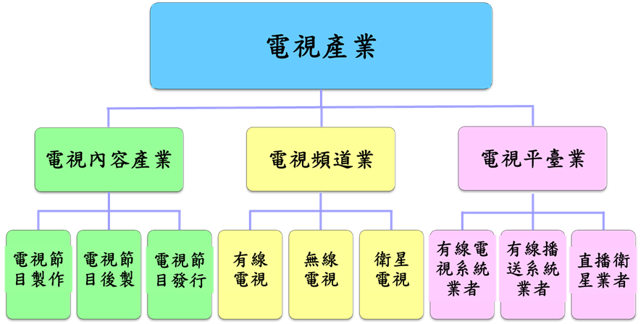
電視產業細部分類：

電視產業產值比較表：
從表1可看出我國電視產業總產值從99年至104年成長趨緩，惟105年與104年相較卻下滑2.94％。另電視產業中之電視內容產業，99年度至105年度之產值為新臺幣(下同)245億至307億元，占電視產業總產值比率約2成。
- 電視產業產值比較表
單位：億元(新臺幣，下同)
年度 | 總產值 | 電視內容產業 |  |  |  | 電視頻道業 | 電視平臺業
 |  | 合計 | 電視節目製作 | 電視節目後製 | 電視節目發行
99 | 1,204 | 245 | 180 | 8 | 56 | 518 | 440
100 | 1,259 | 264 | 206 | 8 | 49 | 550 | 444
101 | 1,264 | 290 | 229 | 8 | 52 | 536 | 437
102 | 1,317 | 283 | 232 | 7 | 42 | 569 | 464
103 | 1,347 | 298 | 244 | 10 | 43 | 575 | 473
104 | 1,385 | 307 | 254 | - | 52 | 588 | 489
105 | 1,344 | 301 | 257 | - | 44 | 525 | 517
資料來源：影視局《2016影視廣播產業趨勢研究調查報告》第75頁。

旗艦計畫之緣起、願景及目標：

計畫緣起：

98年2月21日總統在召開的「當前總體經濟情勢及因應對策會議」中，特別強調文化創意是當前重要的六大關鍵新興產業之一，政府應投注更多資源，以擴大規模、提升新興產業產值，並輔導及吸引民間投資。行政院於同年3月25日成立「行政院文化創意產業推動小組」，統整各方建議，研擬文創產業行動方案。行政院院會於98年5月14日通過「創意臺灣-文化創意產業發展方案」，主要係針對臺灣當前發展文化創意產業發展之優勢、潛力、困境及產業需求，提出推動策略，期能達到以臺灣為基地，拓展華文市場，進軍國際，打造臺灣成為亞太文化創意產業匯流中心之願景。

方案之推動策略分為2大塊面：

「環境整備」：主要是對於所有文化創意產業整體面臨的共通性問題，思考因應策略，著重於健全文化創意產業發展之相關面向，包括經費的挹注、融資及創投機制、法規面的鬆綁及制度面建立、擴大國內外市場、建立文創合作平臺及人才培育等。「環境整備」之目的是希望建構對所有文創產業皆友善之發展環境，使相關產業皆能獲得適當之輔導及協助而成長，並進一步培養成為明日之旗艦產業。

「旗艦產業」：從現有各產業範疇中，擇取發展較為成熟、具產值潛力、產業關聯效益大的業別，包括電視、電影、流行音樂、數位內容、設計及工藝產業，針對其發展特性及需求提出規劃，予以重點推動，期能在既有基礎上再作強化及提升，並藉以發揮領頭羊效益，帶動其他未臻成熟的產業。其中「電視內容產業計畫」，由文化部負責推動。

行政院核定「電視內容產業發展旗艦計畫」：

考量影視音產業的高度發展潛力，行政院於98年10月核定「電視內容產業發展旗艦計畫(99-103年)」(下稱第1期旗艦計畫)。

影視局為延續第1期旗艦計畫成效，爰研提「影視音產業發展中程計畫-廣播電視內容產業發展旗艦計畫(104-108年)」(下稱第2期旗艦計畫)，經行政院於104年5月核定，以提升我國廣播電視內容產業競爭力。

上開說明圖示如下：

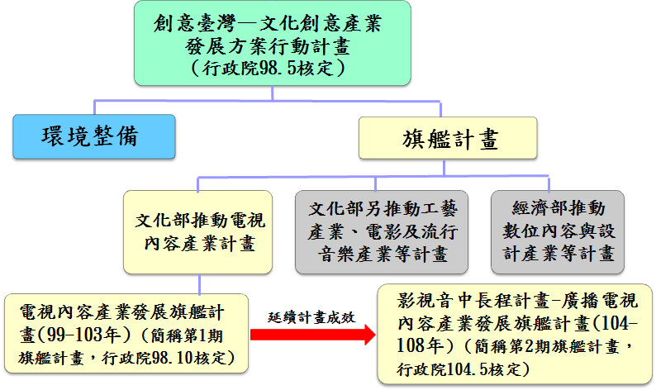

計畫願景：

透過跨部門傳播及著作權等政策研商，建構友善之影視產製環境。

促進國際產製播銷經驗交流，及加強新科技之應用與開發訓練，以充實廣電產製能量及彌補人才斷層。

塑造自製品牌及創新節目型態，對內帶動閱聽眾回流，對外打造影視臺流。

善用新媒體，開發新營運及行銷模式，拓展商機並活絡投資。

計畫目標：

產業環境面：

提高電視產業總產值，穩定廣播市場規模，並兼顧國內、外市場，對內穩固產業廣告及閱聽市場，對外開拓電視內容國際銷售通路，提高海外收入。

盤點關鍵獎輔措施，優先進行內部數位改革，帶動產業朝全面數位化、雲端化發展。

文化部與經濟部研商加強打擊網路盜版措施，並輔導產業以積極手段保障影音產品之智慧財產權，避免產業營收惡化流失。

持續進行產業趨勢調查，協助業者瞭解新媒體發展趨勢，如串流影音平臺之營運模式，靈活調整產製、發行及行銷作為。

文化部配合通傳會辦理有線電視數位化宣導案，儘早達成有線電視全面數位化之目標，以利系統業者開發多元影音服務，創造營收活水。

人才面：引進影、音、軟體開發等業界資源，以相互為用之概念，針對數位匯流時代高規格視聽需求所需之編導及技術人才辦理培訓。

產製面：

輔導補助業者以品牌經營、人培製銷多面一體之思維開發新節目案，以建立我國形象鮮明之影視品牌。

整合並調整政策工具及政府資源，協助業者開發多元內容，跳脫既有框架，以刺激國內收視市場並助拓展海外銷售。

行銷面：以促動產業提高影像、成音規格及創造開發新興市場為前提，滾動調整補貼措施(包括額度、對象及方法)，與全球市場規格接軌。

文化部執行旗艦計畫之情形：

第1期旗艦計畫：

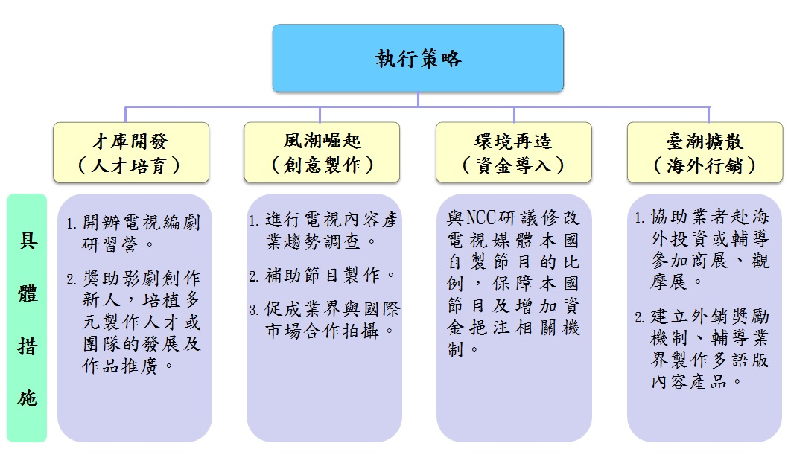
執行策略及具體措施：

執行項目及成果：
策略 | 執行項目 | 成果/量值
才庫開發 | 補助電視製作業者、公協會辦理電視專業人才培訓。 | 電視專業人才培訓計36案，課程時數計4,637小時，培訓人次計1,005人次。
 | 辦理劇本創作獎，及劇本媒合會活動。 | 劇本創作獎計664件，媒合會活動計5場次。
風潮崛起 | 補助高畫質電視節目，類型涵蓋連續劇、紀錄片、電視電影及兒童少年節目。 | 總計186部。
環境再造 | 與通傳會(NCC)會商研修及訂定相關法令規章。 | 與NCC建立監輔平臺溝通機制尚無具體成果。
臺潮擴散 | 輔導業者參加歷年香港、法國坎城、匈牙利、澳門、上海、北京、韓國、日本、東京、四川、新加坡、美國邁阿密等國際影視展。 | 累計參與39場次。
 | 99至103年度辦理臺北電視節。 | 累計5場。

資料來源：審計部提供。

預算編列與執行情形：

從表2可知第1期旗艦計畫規劃總經費50.24億元，文化部歷年預算案累計編列該計畫預算數僅17.68億元，較規劃總經費減少32.56億元(約64.81％)；經立法院審議後累計預算數為16.74億元，且整體計畫執行率僅78.27％，未達80％。
- 第1期旗艦計畫預算編列與執行情形
單位：億元（新臺幣）、％
年度 | 規劃  經費 | 文化部編列預算 |  | 立法院審定預算 |  | 執行數 | 執行率
 |  | 金額 | 與規劃經費差異數 | 金額 | 與規劃經費差異數
99 | 4.31 | 4.31 | - | 4.22 | -0.09 | 3.57 | 84.60
100 | 9.00 | 2.67 | -6.33 | 2.56 | -6.44 | 1.97 | 76.75
101 | 11.80 | 8.95 | -2.85 | 8.17 | -3.63 | 5.88 | 72.00
102 | 12.80 | 0.78 | -12.02 | 0.77 | -12.03 | 0.73 | 95.32
103 | 12.33 | 0.97 | -11.36 | 0.96 | -11.37 | 0.91 | 94.14
合計 | 50.24 | 17.68 | -32.56 | 16.74 | -33.50 | 13.07 | 78.27
註：99至101年度預算編列於前行政院新聞局(101年5月20日裁撤後文化部承接)。
資料來源：審計部提供。

文化部對預算編列與執行情形之說明：

第1期旗艦計畫原規劃總經費50.24億元，惟實際上立法院僅審定16.74億元，致部分計畫未能落實(如引進國際團隊合作、規劃大型華人娛樂節目等)。在經費大幅限縮情況下，僅能實際拓展海外銷售時數與交易金額之海外行銷、臺北電視節及辦理廣播電視金鐘獎為主，至於電視業最關鍵之內容產製經費，則於「高畫質電視推展計畫」中編列。

第1期旗艦計畫主在推動產業朝高畫質化邁進與提升我國內容產製量能，整體執行率未達80％主要因當時「高畫質電視節目徵選」係以當年度預算數作為補助額度，惟因電視節目製作期為1年至1年半，爰對未結案件均辦理全數保留，致執行率低於80％。

第2期旗艦計畫：

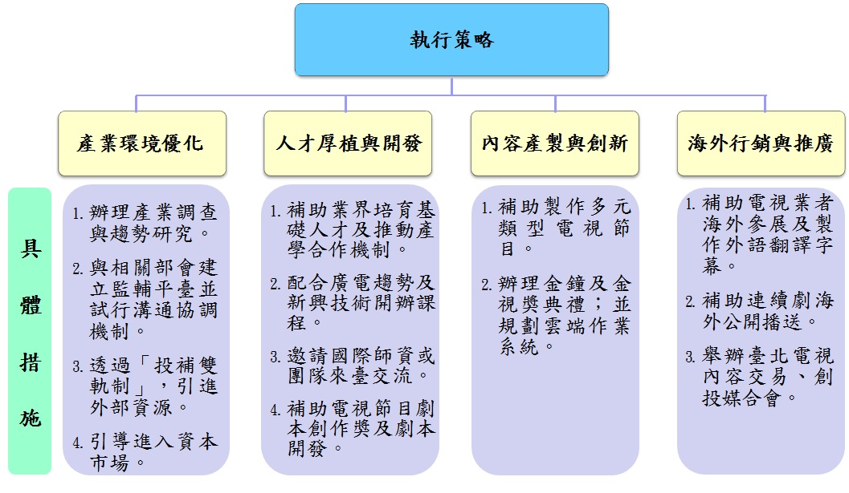
執行策略及具體措施：

執行項目及成果（截至106年8月）：
策略 | 執行項目 | 成果/量值
產業  環境  優化 | 修正「廣播電視法」第19條，新增主要時段(晚間8至10時)播送本國自製戲劇節目應達同類型節目50％。 | 於105年1月修正公布。
 | 訂定「電視節目廣告區隔與置入性行銷及贊助管理辦法」，規範置入性行銷，引進企業資金。 | 於105年11月訂定發布。
人才  厚植  與  開發 | 獎勵電視節目劇本創作。 | 計115件。
 | 辦理劇本創作入圍作品媒合活動，成功媒合製拍。 | 計5件。
 | 委託專業機構辦理高階培訓課程。 | 計培訓175小時、255人次。
 | 補助業界辦理人才培訓課程。 | 課程培訓16案、932人次。
內容  產製  與  創新 | 補助製作電視節目。 | 計75案，金額8.02億餘元。
 | 鼓勵合製及協拍電視劇。 | 計16部。
海外  行銷  與  推廣 | 輔導電視內容業者參與國際影視展。 | 計25場、參展作品1,360部。
 | 104至106年度辦理「臺北電視內容交易、創投媒合會」。 | 計3場次。
 | 辦理國際電視產業論壇。 | 計7場次。

資料來源：審計部提供。

預算編列與執行情形：

從表3可知第2期旗艦計畫規劃總經費25.50億元，其中104至106年度規劃經費13.10億元，惟文化部預算案累計編列預算數9.46億元，較規劃經費減少3.64億元(約27.79％)；經立法院審議後累計預算數為9.20億元，且104年度計畫執行率僅78.23％，105年度計畫執行率僅78.26％，均未達80％。

- 第2期旗艦計畫預算編列與執行情形
單位：億元(新臺幣)、％
年度 | 規劃  經費 | 文化部編列預算 |  | 立法院審定預算 |  | 執行數 | 執行率
 |  | 金額 | 與規劃經費差異數 | 金額 | 與規劃經費差異數
104 | 1.20 | 1.20 | - | 1.20 | - | 0.94 | 78.23
105 | 5.90 | 3.22 | -2.68 | 3.22 | -2.68 | 2.52 | 78.26
106 | 6.00 | 5.04 | -0.96 | 4.78 | -1.22 | 4.61 | 96.59
107 | 6.15 | 4.22 | -1.93 | 4.11 | -2.04
108 | 6.25
合計 | 25.50

資料來源：審計部提供。

文化部對預算編列與執行情形之說明：

104年度預算執行率未達80％，主要係因「104年度電視戲劇節目海外公開播送獎勵案」經評審決議前3名從缺，致減少獎金核發。105年度預算執行率未達80％，主要係因部分補助製作之電視節目受技術、演員檔期、天候等因素影響拍攝時程，依契約規定辦理展延，致影響預算執行進度。

106年度立法院審定預算4.78億元，為建構友善之廣電產製環境、善用廣電文化軟實力拓展國際市場、提升我國電視內容能見度及海外影響力，將落實「投補雙軌」，運用投融資、利息補貼機制及補助，輔導內容產製及人才培育，並鼓勵獲補助業者加強新科技應用及開發新商業模式，以充實廣電產製能量及人才；同步配合新媒體興起及數位科技革新金鐘獎獎項及典禮之製播技術，全面強化文化經濟力及文化內涵影響力；並以「國家隊」及整合行銷概念，將我國電視作品行銷國際，以達在地文化國際化。

電視產業內容發展旗艦計畫雖擘劃了建構友善影視產業環境、彌補人才斷層、對內帶動閱聽眾回流、對外打造影視臺流等願景，惟從上開文化部執行第1期及第2期旗艦計畫執行成果觀之，只見場次與人次之統計數據，未見是否已達成旗艦計畫預定願景之具體論述。尤其106年僅有4億多預算，實難以期待足以達到「國家隊」並將我國電視作品行銷國際的目標。

綜上，文化部辦理「廣播電視內容產業發展旗艦計畫」第1期及第2期，不僅未能核實編列相關預算並確實執行，旗艦計畫預計達成的建構友善影視產業環境、彌補人才斷層、對內帶動閱聽眾回流、對外打造影視臺流，並以國家隊及整合行銷概念將我國電視作品行銷國際以達在地文化國際化之目標，儼然淪為口號，檢視國內電視內容產業競爭環境日益惡化，文化部責無旁貸，核有違失。

我國電視產業總產值從99年至104年雖成長趨緩，惟105年與104年相較卻下滑2.94％；99年至105年有關電視產業外銷金額占總產值比率均未及2％，尤其105年更下滑至1％以下，嚴重落後計畫目標，在數位匯流之發展趨勢下幾乎失去競爭力。另我國進口中國大陸及日本電視劇日益遞增，顯示文化入超現象日益嚴重。又政府雖推動新南向政策，但汶萊等10國並無銷售量值，亟待改善，以拓展外銷量值。

我國電視產業外銷金額嚴重落後計畫目標：

電視產業外銷金額占總產值比率甚低：

從表4可看出99年至105年有關電視產業外銷金額占總產值比率均未及2％，尤其105年更下滑至1％以下，仍以內銷占極大比率。
- 電視產業整體內外銷產值統計表
單位：億元、％
年度 | 電視產業總產值 | 內銷 |  | 外銷
 |  | 金額 | 占總產值比率 | 金額 | 占總產值比率
99 | 1,204 | 1,192 | 98.99 | 12 | 1.01
100 | 1,259 | 1,243 | 98.72 | 16 | 1.28
101 | 1,264 | 1,250 | 98.85 | 14 | 1.15
102 | 1,317 | 1,299 | 98.63 | 18 | 1.37
103 | 1,347 | 1,325 | 98.33 | 22 | 1.67
104 | 1,385 | 1,367 | 98.71 | 17 | 1.29
105 | 1,344 | 1,334 | 99.26 | 10 | 0.74
資料來源：影視局《2016影視廣播產業趨勢研究調查報告》第77頁。

對主要出口國之銷售比重下降：

從表5統計可知，我國對中國大陸(含香港)之銷售金額比率，由99年度之69.88％，下滑至104年度之28.66％。東南亞地區銷售金額比率雖有提升，但銷售範圍仍以星馬地區為主。
- 我國電視節目海外市場銷售收入比重分析表
單位：％
年度 | 中國大陸  (含香港) | 日本 | 美國 | 韓國 | 東南亞地區 | 歐洲地區 | 紐澳  地區 | 其他
99 | 69.88 | 2.96 | 1.83 | 0.42 | 22.30 | 0.44 | 0.08 | 2.09
100 | 43.60 | 8.92 | 2.96 | 0.12 | 34.84 | 0.06 | 0.65 | 8.85
101 | 46.92 | 9.49 | 1.26 | 1.01 | 27.48 | 0.04 | 0.43 | 13.37
102 | 47.41 | 3.96 | 6.14 | 2.67 | 24.60 | 1.67 | 1.67 | 11.88
103 | 58.28 | 1.30 | 6.35 | 0.89 | 21.48 | 1.32 | 0.37 | 10.01
104 | 28.66 | 6.59 | 2.69 | 3.28 | 54.84 | 1.85 | 0.17 | 1.92
資料來源：整理自《2015影視廣播產業趨勢研究調查報告》。

審計部查核文化部103年辦理旗艦計畫發現整體電視產業產值雖已達預期目標，惟海外市場銷售額未如預期：

依據行政院98年10月核定電視內容產業發展旗艦計畫書(99至103年度)壹、計畫緣起二、未來環境預測略以：電視節目年平均成長率約8.3％，亞太地區媒體產業將以9.2％幅度成長。又同計畫書叁、執行策略及方法三、現行相關政策及方案檢討(一)略以：以鼓勵合拍為優先原則；另預期績效指標「海外市場銷售額」，預計5年海外銷售總額達115.2億元；四、具體措施與時程規劃，執行方案之一為提供較高資金補助，積極促成業界與國際市場合作拍攝合於觀眾喜好趨勢之電視劇。

審計部查核發現影視局自99至102年度執行該計畫，尚未訂頒相關獎勵與國際合拍電視劇補助作業規範，致電視旗艦計畫關鍵績效指標內有關我國整體電視產業產值雖已達預期目標，惟99至101年度「海外市場銷售額」分別為9.51億元、5.56億元及6.94億元，較目標值減少9.02億元、13.75億元及14.30億元，顯示影視局執行電視產業政策，未依旗艦計畫內容補助業界與國際合拍電視劇，增加業者海外市場銷售額。

審計部查核文化部105年辦理旗艦計畫情形發現國產劇對主要出口國之銷售量逐年衰退：

依據「2014影視廣播產業趨勢研究調查報告」指出，我國電視產業外銷金額自99年度12.12億元已逐年提升至103年度22.46億元，其中我國電視節目主要銷售中國大陸，各該年度占整體電視產業外銷比重，介於43.6％至69.88％之間。復就我國電視產業98至103年度內、外銷金額占該產業總產值比重觀之，外銷比重僅介於1.01％至1.67％之間，而內銷比重介於98.33％至98.99％之間，顯示我國電視產業仍以內銷為主，爰拓展我國電視產業外銷市場，乃振興產業重要任務。

影視局為鼓勵電視產業業者組團或自行參加國際影視展，辦理海外行銷補助，以提升我國電視業者海外能見度及影響力，開拓我國電視節目海外市場。其中103至105年度(截至9月底止)補助電視業者參加海外國際影視展合計228家，金額3,316萬餘元。

據文化部表示我國電視節目外銷漸趨衰退之可能原因：

我國電視內容產業正臨產業轉型之際，加上全球影視內容產業變革影響，此為整體產業之結構性問題，較難於短期內扭轉其於國內外市場的營運困境。

面對國際影視內容的高度競爭，我國電視節目礙於整體產業環境之製作經費與資源低於主要競爭國，在質量上多有難以匹敵之時，在節目內容製作類型的多元性也尚在突破當中，自然影響我國節目內容外銷表現。

就主要出口國而言，例如中國大陸市場，因中國大陸針對引進節目及視頻網站審批的政策上路，直接衝擊我國海外版權交易量與金額。此外，國際交易市場秩序逐漸轉向跨國投資、合資合製的方向發展，而非單純播映權之買賣關係，未來可能須打破過去對於外銷、出口值的觀念，從不同的拓展路徑來思考我國電視內容產業之國際發展。

文化部106年度辦理事項：

106年度辦理「臺北電視內容交易、創投媒合會」採購案，邀請22國家(地區)共計70名具購買經驗及指標性國際買家來臺，與57家我國電視內容業者，進行1,042場次之電視內容版權交易媒合洽談。

106年度計補助業者組團參加9場(美洲、坎城、莫斯科、越南、上海、首爾、東京、四川等)國際影視展，參展作品達530部次，其中，莫斯科展為我國首度組團參展；並以採購案方式委外組團參加香港國際影視展(Filmart)。

106年度計補助3組參團藝人及劇組參加3場(香港、越南、東京)國際影視展，提升臺灣電視劇國際曝光度及品牌知名度。

106年首度辦理「電視節目翻譯字幕費及配音費補助案」，計11件申請案獲補助，補助之語言別包含英文、日文、韓文、印尼文、泰文、俄文、越南文、馬來文等，預期可協助業者開拓英、美、俄羅斯、東北亞及東南亞市場。

本院諮詢專家學者就國際市場及海外銷售提出相關意見：

國際市場方面，投注10億其實是起不了太大的漣漪，政府106年9月剛剛核發出去補助金，約計3億；其中某歌仔戲就拿了7,420萬，將近快4分之1。在資源有限的情形下，又要兼顧到本土、還要兼顧國際市場是很辛苦的；政府如果可以用200億預算，分5年到10年，第1年核發30億，第2年起再逐年往上加；這樣慢慢增加壯大臺灣影視產業，組國際隊打國際盃，才有可能打進國際市場。政府應該要鼓勵大的團隊，如果只是少量的輔導金只可以養活一些小型的製作公司，但沒有辦法持續創造更大的產業能量。

文化部旗艦計畫兩期下來，為什麼對影視產業效益有限，除了輔導金額太少外，沒有訂定國家影視戰略目標也是問題之一，是要打進國際市場？還是要培植本土文化？還是目標是什麼？因為獎勵什麼就會得到什麼，大家就會依照政府所訂的方向目標去爭取、去努力，找回人才、找回競爭力才能再造臺流。

談到振興國內影視產業，一定要有政策的引導與鼓勵，臺灣學生的創意和技術是很珍貴的。國家要有國家隊，但目前國內業者對文化部普遍沒有信心，國家隊如何組成？

今天臺灣市場資源這麼小，關鍵應去思考如何走出去，出得去才有所謂的國家隊，臺灣文化力的指標究竟應是什麼，如果只能留在臺灣，臺灣的廣電市場太小，這就是市場現實。這幾年發展的兩強，大陸劇和韓劇，臺灣應集中資源面對，但出國競爭不能只有公共電視。

我們最大的市場在中國大陸，如愛奇藝網路平臺、騰訊、優酷等，可是106年八大電視與臺視、公視共同監製之《植劇場》的《花甲男孩轉大人》卻賣不進中國大陸市場，因為文化方言不同，導致不接當地地氣。新加坡政府在推行華語政策，電視和廣播上大部分的方言節目都被禁止，我國節目要賣到星國也不能有方言，像此海外版權的處理，政府應該要輔導業者。

對中國大陸及日本存有電視劇入超問題：

從表6可知，我國出口至中國大陸及日本之電視劇數量，自99年度之19部及34部持續下滑至103年度之3部及12部，呈現嚴重衰退現象；反觀同期間，我國進口自中國大陸電視劇數量，由99年度之157部逐年遞增至102年度之225部，103年度則減為98部；而102年度進口日本電視劇62部，103年度則增加為84部。
- 我國電視劇對中國大陸及日本進出口情形表
單位：部數
年度  國家 | 中國大陸 |  | 日本
 | 我國出口量 | 我國進口量 | 我國出口量 | 我國進口量
99 | 19 | 157 | 34
100 | 6 | 151 | 29
101 | 9 | 204 | 23
102 | 4 | 225 | 21 | 62
103 | 3 | 98 | 12 | 84
註：我國99至101年未有自日本進口電視劇之統計數據；104年未統計本項進出口資料。
資料來源：整理自《2015影視廣播產業趨勢研究調查報告》。

從上開統計顯示我國電視產業對中國大陸及日本存有文化入超問題，據業界反映主要係因國產劇多元性不足，品質亦未提升，致影響購買意願。

政府近年雖推動新南向政策，但汶萊等10國並無銷售量值：

行政院於105年8月16日通過「新南向政策」綱領，正式啟動「新南向政策推動計畫」，期能透過影視、廣播、線上遊戲等媒介，推動文化創意產業進入東協、南亞及紐澳等18國，行銷我國文化品牌。

惟據審計部查核，除新加坡、馬來西亞、泰國、菲律賓、印尼、越南、紐西蘭及澳洲等8國有相關銷售量值外，其餘汶萊、寮國、緬甸、柬埔寨、印度、斯里蘭卡、不丹、尼泊爾、孟加拉、巴基斯坦等10國尚無銷售量值，顯示影視產品行銷至新南向國家仍有很大努力空間。表列如下：
有銷售量國別 | 無銷售量國別
東協10國
1.新加坡 | 1.汶萊
2.馬來西亞 | 2.寮國
3.泰國 | 3.緬甸
4.菲律賓 | 4.柬埔寨
5.印尼
6.越南
南亞6國
 | 5.印度
 | 6.斯里蘭卡
 | 7.不丹
 | 8.尼泊爾
 | 9.孟加拉
 | 10.巴基斯坦
紐澳2國
7.紐西蘭
8.澳洲

本院諮詢專家學者就新南向政策提出相關意見：

105年剛獲得我國境外衛星電視頻道執照的「WAKUWAKU JAPAN」為例，該頻道背後兩大股東，一是日本衛星通訊與電視頻道集團SKY Perfect JSAT；另一是2013年由日本政府與民間合組、以推動日本服務與產品海外行銷的Cool Japan Fund。該頻道的目標明確：官民合股、政府資源結合民間產業、以影視節目海外行銷日本意象、文化與消費，這是集結政府與民間力量很重要的成功案例。該頻道鎖定東南亞為主要對象，2014年在印尼及緬甸開播、2015年進入新加坡、2016年3月在泰國播出。頻道內容全部來自日本各電視臺，以戲劇、娛樂及資訊性節目為主，同時採取「在地化」經營策略，配上當地語言及字幕，傳播真實的日本政經文化訊息；同時配合駐外單位辦理各種活動，外交走到哪裡，頻道就走到哪裡。

文化部應可整合資源，成立百分百臺灣自製影視頻道，前進東南亞。除可立即開拓臺灣廣電業者的海外曝光率、提升知名度、增加臺灣節目外銷機會、養成當地收視習慣；更可藉由內容所呈現的臺灣元素，帶動文化消費、觀光及其他政經發展。

文化部於本院詢問時表示：

日本的WAKU WAKU是以國家文化外交之力全面推行，文化部刻正研修公共電視法，擘劃具公共性、產業性及國際性之公共媒體願景，國際傳播服務及交流未來將是公媒基金會之重要業務；我國將善用民主優勢，透過公共媒體進行國際傳播，融合且因應落地國家、地區需求，客製編播節目，形成臺灣與當地文化交流渠道，形塑臺灣品牌形象，輸出國家文化及價值，建構我國國際話語權。

另為對新南向國家加強我國電視內容作品之行銷力道，影視局刻委託研究單位辦理「馬來西亞電視市場及我國電視頻道落地經營獲利分析評估」案，以評估我國電視頻道及節目內容於馬來西亞營運及落地可行性，協助電視內容產業海外行銷，本案分析結果將作為後續訂定廣播電視節目及內容產業相關輔導措施之參考。

綜上，99年至105年有關電視產業外銷金額占總產值比率均未及2％，尤其105年更下滑至1％以下，嚴重落後計畫目標，在數位匯流之發展趨勢下幾乎失去競爭力。另我國進口中國大陸及日本電視劇日益遞增，顯示文化入超現象日益嚴重。又政府雖推動新南向政策，但汶萊等10國並無銷售量值，亟待改善，以拓展外銷量值。

文化部補助人才培訓類別與產業實際需求存有落差，且獎勵之劇本創作實際上轉製電視節目數比率偏低，文化部在獎補助執行面上應考量產業需求及發揮獎補助之效益。

文化部補助人才培訓類別與產業實際需求存有落差：

影視局為強化我國電視產業人才專業知識與技能，持續吸收產業新知並與國際趨勢接軌，鼓勵產業界辦理人才培訓活動及加強產學合作交流，以提升電視產業人才素質及國際競爭力，訂定電視專業人才培訓補助要點，辦理電視人才培訓補助；其中103至105年度核定補助計17案，金額2,185萬元。依102年及103年「文化部影視廣播產業趨勢研究調查報告」均顯示，多數業者對於各關鍵職缺均有人才短缺現象，而最大缺口在於「製作企劃」、「編劇」、「國內外行銷」等3類專業人才。另隨著新媒體發展而出現的「新媒體平臺建構人才」亦有需求甚殷之情況。又據該調查報告指出，近年隨網路串流、無線寬頻技術提升，新興行動視聽及國際性影音平臺出現，將直接衝擊頻道業者之廣告收入；國內業者開始推出網路服務業務因應，故對於後臺數據分析、網路影音服務平臺架設、社群網站經營等新媒體平臺建構人才均相當缺乏。

惟經審計部查核影視局103至105年度辦理電視人才培訓補助情形如表7，其核定補助培訓類別侷限於「編劇」、「演員」及「幕後專業人才」等，尚無「製作企劃」、「國內外行銷」及「新媒體平臺建構」等專業人才之培訓，顯示未能契合產業發展趨勢及滿足產業實際人力需求。
- 補助電視人才培訓計畫情形表
單位：案、萬元
年度 |  | 補助案件類別 |  |  | 補助金額
 | 合計 | 編劇類 | 幕後專業人才類 | 演員類
合計 | 17 | 10 | 4 | 3 | 2,055
103 | 6 | 4 | 2 | 0 | 705
104 | 5 | 3 | 1 | 1 | 610
105 | 6 | 3 | 1 | 2 | 740
資料來源：審計部提供。

對於上開查核缺失，文化部於106年度電視人才培訓補助要點第2點第1項規定：「補助類別包括編劇人才培訓類、演員或幕後專業人才培訓類、產學合作培訓類、電視從業人員海外研習類。」同點第2項規定：「前項第2款所稱幕後專業，係指影像(例如攝影、燈光、剪接)、美術設計(例如布景、道具、特殊化妝、服裝、造型)、聲音(例如收音、音效、混音、配音、配樂)、視覺效果(例如特殊效果、動畫、調光)、武術特技、導演(播)、企劃、行銷。」已增納企劃及行銷等2類別，提升辦理誘因。另已委託專業機構辦理高階培訓課程，課程結合新媒體平臺建構及電商應用服務等，課程時數計55小時；培育150人次。

本院諮詢專家學者就人才培育提出相關意見：

廣義計算，全國廣電科系每年大約有3千多人投入就業市場，這些學生大約在3到4年前，找工作沒有那麼困難，但現在電視臺卻沒有這麼多位置可以讓學生實習或提供工作，同學們都喜歡去電視臺，但連實習都沒有機會。文化部推行政策，談及「人才厚植」是指產業還是學校、產學合作？文化部說廣電人才培育是教育部的事，教育部說他們只管高等教育，又推回文化部，人才培育就這樣在這兩個部會間互踢皮球。

從公視的預算看到他們有1個4K實驗室(包含軟體的人才培育與硬體購買要建置4K實驗室)，學校不可能有能力購買4K設備，但是市場已經在做4K節目、4K戲劇，要產學接軌，要畢業學生立即可以投入廣電產業，設備的操作實習也是很重要。既然公視是全民電視臺，當然也應該在人才培育方面盡心力。

去年有大陸影視業者在暑假前，來臺灣徵求暑期實習生，報名應試者來了400多人，只錄取70人，可以想見學生對去大陸實習熱絡的情況。這個情形向文化部反應過，希望該部重視廣電學系或影視科系在學校人才的培育。

有學生畢業到電視臺當約聘人員，工作2年後，因節目製作經費不足，現在變成時薪計算的工讀人員，他還是願意留在電視臺。所以回到國內電視產業的問題，一定必須有足夠的資源才會擴編，才有找人才的需要，我們希望業界與學界產學合作，但沒有資源、沒有經費做節目，談產學合作就是困難。

獎勵之劇本創作實際上轉製電視節目數比率偏低：

影視局為鼓勵愛好寫作人士從事電視節目劇本之創作，發掘及培養電視節目編寫人才，豐富我國電視節目內容量能，特訂定電視節目劇本創作獎獎勵要點；並自102年起定期舉辦媒合會，藉由安排入圍者及得獎者與無線電視、衛星電視業及電視節目製作業者與會，以提升作品之能見度，及獲得電視產製業者之青睞並實際轉製為電視劇之機會。

經審計部查核影視局101至105年度核定獎勵劇本創作案件計168件，金額2,666萬元。惟其中劇本實際轉製為電視劇者為7件，占獎勵件數比率僅為4.17％，詳表8，顯示獎勵機制運作結果多數未獲電視產製業者之青睞，應設法提升入圍及得獎作品轉製為電視劇之量能，以發揮奬勵效益，並豐富我國電視節目內容。

- 獎勵創作劇本轉製電視劇情形表
單位：萬元、件、％
年度 | 獎勵金支出 | 核定獎勵  件數 | 實際轉製為電視劇者
 |  |  | 件數 | 占獎勵件數比率
合 計 | 2,666 | 168 | 7 | 4.17
101 | 575 | 12 | - | -
102 | 586 | 35 | 3 | 8.57
103 | 500 | 40 | 2 | 5
104 | 505 | 41 | 2 | 4.88
105 | 500 | 40 | - | -
資料來源：審計部提供。

對於上開查核缺失，文化部已採「劇本醫生(獲國內外專業編劇獎項之編劇者)」方式，透過診斷創作入圍及得獎劇本轉製為電視劇之可能性，並積極媒合內容製作業者，建立創作者進入內容產業之平臺。

本院諮詢專家學者就劇本創作及轉製電視劇提出相關意見：

獎勵劇本創作選了168部補助，臺灣已經很缺乏好劇本的情況下為何只拍出7部？顯然得獎的題材和市場需求有所落差，所謂劇本醫生也解決不了市場的問題，因為拍成市場不要的，會賠錢。評審在評選方面，究竟要國際市場?還是多元創新？或是評審個人喜好？如果政府的政策是要走向國際市場，就必須去瞭解現在國際市場要的是什麼產品。除了獎勵輔導金增加預算之外，建議可以思考另設立1個屬於娛樂商業的金鐘獎，來鼓勵娛樂商業內容的發展；像是韓國就有3個類似這樣的頒獎典禮。劇本輔導金評審方面，現在鼓勵本土文化創作是好的，可以延續保留臺灣文化創作。

韓劇最受歡迎的是偶像劇，大陸最賣的是歷史、古裝劇，且大陸的古裝劇也是偶像劇化；而日本則擅長推理和醫療的題材，但日本其實在國際市場上也早已被大陸和韓國取代，也是因為娛樂性不足。日本戲劇這幾年太保守、太多內心戲，市場性不夠；相對的韓劇和大陸劇娛樂性高，叱吒市場。香港這10年來已經被大陸資本吸收，港劇逐漸沒落，現就可以觀察看看東南亞地區泰國能否有崛起的機會。

臺灣的影視特色在現階段資源預算不足的情況下，不一定要求多元性，應首重我們擅長的也是國際市場接受度較高的愛情及家庭題材去開發，在自己最擅長的領域做到最大最好，發展出臺灣自己的特色。

文化部長期以來存在劇本發展路線問題，該部強調節目的多元化，但能得獎的名單大部分都是公共電視，雖很認同公視、但不能都是公視。

我們應將重點放在強項，譬如東歐很喜歡臺灣的紀錄片，臺灣的紀錄片在國際上有一定的能見度，我們拍了很多愛情、偶像劇，其實科學類型的劇，在臺灣雖然是小眾，但也很有發展性，如《鑑識英雄》是臺灣第1部以鑑識科學為主題的電視劇，亦獲得文化部103年補助高畫質電視節目一般型連續劇類1,100萬元。但該劇缺乏編劇，其中甚至有1集換了3個編劇的情形，臺灣缺乏編劇人才。坦白說，臺灣的偶像劇無法與韓國競爭，因此更須多元開發編劇人才，鎖定臺灣幾個可行的劇種，不要均分資源，均分其實到頭來就是均弱。

綜上，文化部補助人才培訓類別與產業實際需求存有落差，且獎勵之劇本創作實際上轉製電視節目數比率偏低，文化部在獎補助執行面上應考量產業需求及發揮獎補助之效益。

文化部與通傳會依據通訊傳播基本法第3條規定，雖分別職司通訊傳播產業之輔導獎勵與通訊傳播之管理事項，惟應排除本位主義致力於該法第1條所揭櫫「促進通訊傳播健全發展」立法目的之達成。本院諮詢之專家學者指出當前我國電視產業面臨之發展困境，讓業者宛如身處寒冬，面臨倒閉威脅，究應如何妥適解決，建立良善之經營環境，該二機關應通力合作共同面對，以提振電視內容產業的競爭力，並維護消費者的收視權益。

文化部與通傳會之職掌：

通訊傳播基本法第3條規定：「為有效辦理通訊傳播之管理事項，政府應設通訊傳播委員會，依法獨立行使職權。(第1項)國家通訊傳播整體資源之規劃及產業之輔導、獎勵，由行政院所屬機關依法辦理之。(第2項)」準此：

文化部係依「文化部組織法」規定設立，掌理電影、廣播、電視、流行音樂等產業之規劃、輔導、獎勵及推動。

通傳會係依「國家通訊傳播委員會組織法」規定設立，設置該委員會目的係為促進通訊傳播健全發展，維護媒體專業自主，有效辦理通訊傳播管理事項，確保通訊傳播市場公平有效競爭等，提升國家競爭力。

通訊傳播基本法第1條規定：「為因應科技匯流，促進通訊傳播健全發展，維護國民權利，保障消費者利益，提升多元文化，平衡城鄉差距，特制定本法。」可見不論是文化部或是通傳會皆應致力於達成「促進通訊傳播健全發展」之立法目的。

本院諮詢之專家學者指出當前我國電視產業面臨之發展困境，綜合說明如下：

我國電視內容產業大環境之挑戰：

國內電視產業在這幾年因民眾媒體使用行為變遷、廣告市場萎縮、產業間競爭、OTT業者挾殺、以及影視節目外銷受阻等因素影響，讓國內影視業者身處最冷寒冬；甚至可能瞬間進入冰河期，面臨倒閉潮的威脅。

政府無法整合管理廣電業務，現今通傳會當黑臉，文化部當白臉，各本位主義濃厚，實為可惜。

政府單位對於影視土壤的培養很重要，現在臺灣的影視產業很多肌瘤，傾政府之力要去除不是不可為，端看有無決心對抗大財團。

建議政府將影視產業當成「產品」納入各項區域經貿協議之範疇，保障國內影視產業。

中國大陸拍《三生三世十里桃花》畫質已到4K等級，只要衣服抽絲都要換掉重拍，所以未來到了4K的年代，投資金額更大了，政府有這個準備嗎？《那年花開月正圓》戲裡的道具全是真的紅木家具，所以政府投資影視產業之後，從戲劇服裝、道具都是產業，4K目前只有公共電視有，畢竟許多臺灣觀眾家裡電視機尚未成熟至4K等級。

人才外流問題：

韓國影視產業發展背後是韓國政府強力支持，大陸的影視亦迅速崛起是因為市場夠大。臺灣相對這十幾年來進步有限，所以臺灣人才大都往大陸跑，畢竟語言相通，我國培訓出很多優秀的導演、編劇、偶像、一線演員等等，都去大陸發展，現在臺灣變成大陸的人才訓練基地。

大陸不會去搶韓國的演員或導演，日本更少，全部都是來搶臺灣的幕前與幕後人才。

OTT相關問題：

我們在WTO談判，開放我國影視產業，不像韓國、中國大陸等採保護主義，故我們沒有辦法拒絕境外合法頻道進入，現有外來合法頻道約115個，其實有些是國外資源再利用的頻道，代理費不是很高，我們在審查境外頻道其實亦較為寬鬆。

非法部分很多是OTT，國外是採取註冊制，登記才能有管轄權，我國對OTT的管制較弱，目前為止政府尚無具體管制方案，OTT是國與國間的問題，加上外商不用繳稅，對臺灣產業斲傷非常嚴重。

目前廣告市場的大餅被網路新媒體分走近50％，電視臺在廣告衰退及有線電視收視費分潤10幾年來都沒有增加的情形下，沒有預算再投資做內容，每拍1部戲，賠1部戲。

國外相關經驗之借鏡：

日本的「WAKUWAKU JAPAN」、韓國的阿里郎電視臺均為該國政府有力的國際宣傳工具，反觀臺灣宏觀電視成效差強人意。

「電視節」應是國內業者齊力赴海外行銷，如同上海電視節、釜山電視節，北京電視節等，我國業者去韓國參展，住宿的韓國五星級飯店，是韓國政府付錢。這幾年影視局在國內舉辦的電視內容媒合會，卻用一個個飯店房間取代公開的攤位，場面冷清，從電視節就可以看出來政府不重視。另新加坡電視節，文化部說會補助國內業者，但補助金其實不夠，反而增加國內業者的負擔，政府應多花點心思，讓臺灣的優秀電視內容作品能有更多躍上國際舞臺的契機。

政府補助問題：

每年10幾億的補助金額幫助其實非常微小的，因為競爭對手已經遙遙領先我們太多了，政府必須要更高思維去看整個國家影視產業發展來擬定策略。

補助是鼓勵，但不能留於形式，好像就是分錢、消化預算，其實對產業發展沒有太大幫助。

政府補助外銷，應可思考訂定KPI，譬如駐外人員協助翻譯電視戲劇，又或者有多少臺劇進入各該國家(地區)。

文化部的補助資源已然是杯水車薪，既然要做旗艦計畫，為什麼不好好專心點燃火苗、燒一盆火？國內市場要靠廣告收入其實不可期待，而版權金和置入行銷，通傳會其實已放寬，但本土劇許多置入其實影響劇情獨立性，踩到置入行銷的紅線規範。換個角度看，《慾望城市》引領時尚潮流的美國影集，其實是高端時尚產業的整體置入，但行銷方式很精緻，又韓國政府甚至要求業者要做置入行銷，發揚韓國文化等軟實力。

通傳會管制及系統業者問題：

通傳會應該再放寬電視節目置入性行銷及冠名贊助的相關辦法，畢竟目前國內電視臺依賴廣告收入，均無法生存。

通傳會於106年1月起實施規範衛星頻道在每天晚間8點至10點時段，播出的本國自製節目的新播率要40％。但盲點在於晚間8點到10點算新播率有難度，畢竟每個時段觀眾的輪廓都不一樣，通傳會應放寬計算時段。新播率計算應放寬播放時段自晚間6點到12點。

民眾交收視費是為了看內容，不是看機上盒和管線，但是這筆收視費到頻道商手上卻只有100多元，長期以來都是讓系統業者大權在握，由有線電視系統業者來決定頻道的位置、決定頻道是不是能定頻、決定頻道普及率多少、頻道如何組合，尤其民眾為了看節目所繳交的收視費，並不是直接給做節目的電視臺，而是交給系統業者，再由系統業者決定拆分非常低比例的授權金給頻道，大約就2成多。是時候，應該把收視費及收視權，從系統手中還給頻道和消費者決定。

對於通傳會研議要系統臺業者降價到400元，這背後不是減少100多塊的問題，這對影視產業也會造成影響，比如電視臺，製作節目的預算已經寥寥無幾，現在若因應收費調降，得再砍製作成本，很可能就是幾千位電視臺工作人員的家庭生計會受到影響，不可不慎。

打個比方，今天某超商上架各品牌產品，如果超商這個通路(就像有線電視系統業者)向各品牌業者(就像頻道業者)抽走其等產品售價的7成，客觀上來說便是很過分的事，所以通傳會至少要扮演平衡角色。

另外文化部和通傳會兩部會間對待產業的做法並不一致，尤其是管制與輔導做法有時候根本矛盾，文化部主管影視產業，投入預算不管多寡，都希望臺灣產業走出自己的路，但拿棍子的通傳會的管制思維是什麼？管來管去，產業越來越弱。

因系統業者拿走大部分的利潤，頻道業者拿到的版權費太低，節目製作經費短缺，迫使有些電視臺成為變相的購物頻道。

觀眾1個月繳費500元其中7成被系統臺賺走，再加上系統臺還要求電視臺業者廣告買回，否則就會有當鋪、賣藥等廣告蓋臺，1個小時1分鐘，60分之1，如果不花錢買回這1分鐘的廣告時段，就常會有莫名其妙的廣告畫面，觀眾氣憤與掃興也不會去怪系統業者，頻道業者對於系統廣告切播問題是無可奈何。

有線電視系統業者拿走75％訂戶收費費、頻道內容業者分得25％確有其探討的空間。如果頻道內容業者能夠拿取更高的授權費比例，自然就能有更高的預算來拍攝更高品質、高畫質、有國際競爭力的戲劇。

文化部與通傳會應通力合作共同面對電視產業發展之困境：

綜合上開專家學者之諮詢意見，可知由於臺灣屬淺碟式市場、電視頻道多，產值與利潤有限，單靠臺灣市場，資金回收困難，進而影響投資者投資意願及影視製作規模與品質，並須面臨數位匯流、人才大幅外流、資金不足、內容多元性不足、國際市場高度競爭等困境。

面對電視內容產業發展困境，文化部表示目前亟須面對之問題：

4K超高畫質等製作技術升級成為市場趨勢：

文化部因應全球4K超高畫質電視內容製作之市場趨勢，配合「前瞻基礎建設計畫」提報「推動超高畫質電視內容升級前瞻計畫」，執行期程自107年起至109年止。

藉由補助措施提供資金挹注，帶動國內影視產業進入4K超高畫質內容創新應用，提高我國超高畫質內容海外輸出之國際競爭力為目標，增加我國電視內容製作業者產製誘因，促進內容產業之創新發展，增強我國電視產業運用超高畫質技術製作各類型節目之意願，帶動產業投入更多高品質節目製作，並開發新穎故事題材、發展多元題材類型及劇種，全面提升臺灣內容力，進而提高我國超高畫質電視節目製作質量及海外輸出之國際市場競爭力。

民眾閱聽行為的改變及OTT等新媒體平臺的興起，影響既有產業結構：

行動通訊技術快速發展及行動載具的廣泛使用，促使民眾閱聽行為改變及OTT等新媒體平臺興起，影響既有產業結構，文化部爰配合「前瞻基礎建設計畫」提報「新媒體跨平臺內容產製計畫」，執行期程自107年起至110年止。

藉由補助措施協助傳統媒體革新企製思維及轉型，同時鼓勵內容創作者應用OTT等新媒體平臺及新科技，創製新型態影視內容，開發多樣節目與劇種，以差別化內容，吸引不同世代觀眾回流，並與OTT、資通訊等業者跨業合作，運用新興科技創新行銷策略與商業模式，提高獲利空間，並輔導影視內容一源多用，打造臺灣內容品牌，拓展國際市場。

建立OTT交流平臺：為瞭解國內影音OTT產業發展動態，協助業者解決營運上的困難，文化部及通傳會於106年5月16日共同成立OTT交流平臺，並由兩機關邀請業者及輪流召開會議，主要探討影音OTT之著作權保護(侵權)問題，釐清相關機關權責。

鑒於通訊傳播產業發展所涉議題不以影音OTT之著作權保護為限，近來文化部與通傳會建立之OTT交流平臺僅以該議題為主，如能擴及討論處理其他議題，擴大交流平臺之功能，俾達到促進通訊傳播健全發展之立法目的。

綜上，文化部與通傳會應排除本位主義，致力於通訊傳播基本法第1條所揭櫫「促進通訊傳播健全發展」立法目的之達成。本院諮詢之專家學者指出當前我國電視產業面臨之發展困境，讓業者宛如身處寒冬，面臨倒閉威脅，究應如何妥適解決，建立良善之經營環境，該二機關應通力合作共同面對，以提振電視內容產業的競爭力，並維護消費者的收視權益。

處理辦法：

調查意見一至二，糾正文化部。

調查意見三，函請文化部檢討改進見復。

調查意見四，函請文化部及國家通訊傳播委員會檢討改進見復。

調查意見一至三，函復審計部。

調查委員：王美玉
李月德
中 華 民 國 107 年 03 月 15 日

愛奇藝無法在我國登記，係因涉及其為中國公司，屬臺灣地區與大陸地區人民關係條例中經濟部投資審議委員會規範禁止投資的項目。而Netflix是一間在世界多國提供網路隨選串流影片的美國公司，於105年6月位於新竹的臺灣辦公室正式開幕，強化會員使用智慧裝置連結 Netflix 服務時的無縫體驗，並且把臺灣本地的內容帶給全球觀眾。
OTT（Over The Top），一般是指透過網路提供影音內容與服務應用，例如youtube 和line，都是OTT的典型。除了上述原本就興起於網路上的服務與應用，OTT也包括傳統媒體的數位化，如透過機上盒傳輸的MOD或網路電視。簡言之，不管來源是有線電視系統或是電信系統，只要是建基於網路傳輸之上，即是OTT。(http://www.thinkingtaiwan.com/content/4926)

